Частное учреждение образования
«Колледж бизнеса и права»

УТВЕРЖДАЮ
Ведущий методист
колледжа
_________ Е.В. Паскал
«___»____________2022

Специальность: «Программное обеспечение информационных технологий» | Учебная дисциплина: «Базы данных и системы управления базами данных»

Лабораторная работа № 8
Инструкционно-технологическая карта

Тема: Импорт и экспорт данных
Цель работы: научиться осуществлять импорт и экспорт данных.
Время выполнения: 2 часа

Содержание работы
- Теоретические сведения для выполнения работы
- Порядок выполнения работы
- Пример выполнения работы
- Контрольные вопросы
- Литература
- ТЕОРЕТИЧЕСКИЕ СВЕДЕНИЯ ДЛЯ ВЫПОЛНЕНИЯ РАБОТЫ
Мастер импорта и экспорта SQL Server позволяет импортировать информацию в базу данных SQL Server из любого из следующих источников данных:
- Microsoft Excel;
- Microsoft Access;
- Текстовые файлы;
- Другая база данных SQL Server.
Мастер создает пакеты служб интеграции SQL Server (SSIS) через удобный графический интерфейс.
На одном из первых шагов требуется правильно выбрать источник данных. При этом надо указать источник данных, выбрав поставщика данных, который может подключиться к источнику.
Нужный поставщик данных часто можно легко распознать по имени, так как оно обычно содержит имя источника данных, например, источник неструктурированных файлов, Microsoft Excel, Microsoft Access, поставщик данных .NET Framework для SqlServer, поставщик данных .NET Framework для Oracle.
Если у вас есть драйвер ODBC для источника данных, выберите поставщик данных .NET Framework для ODBC. Введите информацию о драйвере. Драйверы ODBC не приводятся в раскрывающемся списке источников данных. Поставщик данных .Net Framework для ODBC служит оболочкой для драйвера ODBC. Дополнительные сведения см. в разделе Подключение к источнику данных ODBC.
Для источника данных может существовать несколько поставщиков. Как правило, можно выбрать любой поставщик, работающий с нужным источником данных. Например, для подключения к Microsoft SQL Server можно использовать поставщик данных .NET Framework для SQL Server или драйвер ODBC для SQL Server. (Другие поставщики по-прежнему присутствуют в списке, но уже не поддерживаются.)
- ПОРЯДОК ВЫПОЛНЕНИЯ РАБОТЫ
- Изучить теоретическую часть настоящей инструкционно-технологической карты.
- Рассмотреть методику импорта и экспорта данных, описанные в разделе «Пример выполнения работы» настоящей инструкционно-технологической карты.
- Создать таблицу с данными в приложении Microsoft Excel. Осуществить импорт данных из таблицы Microsoft Excel в таблицу SQL Server.
- Осуществить экспорт данных, находящихся в базе данных SQL Server, реализованной в лабораторной работе 5, в текстовый файл.
- Ответить на контрольные вопросы.
- пример ВЫПОЛНЕНИЯ РАБОТЫ
Задание 1. Осуществить импорт данных
- Для выполнения работы требуется создать файл в Microsoft Excel с данными.
- Открыть SQL Server Management Studio .
- Нажмите «Подключиться», чтобы подключиться к серверу из SSMS.
- Щелкните правой кнопкой мыши имя экземпляра базы данных, который хотите использовать, и выберите «Импорт данных» в меню «Задачи».
- Выберите Microsoft Excel в качестве источника данных.
*В качестве демонстрации работы представлено содержимое файла
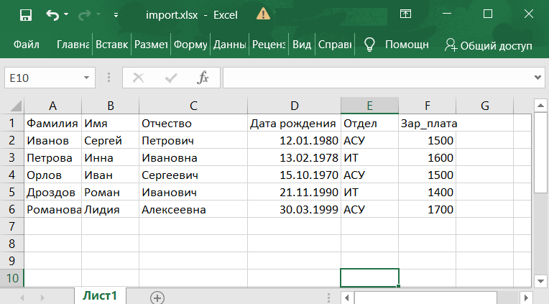

- Нажмите кнопку «Обзор», найдите файл ******.xlsx на своем компьютере и нажмите «Открыть».
- Убедитесь, что включен флажок «Первая строка содержит имена столбцов». Нажмите «Далее».
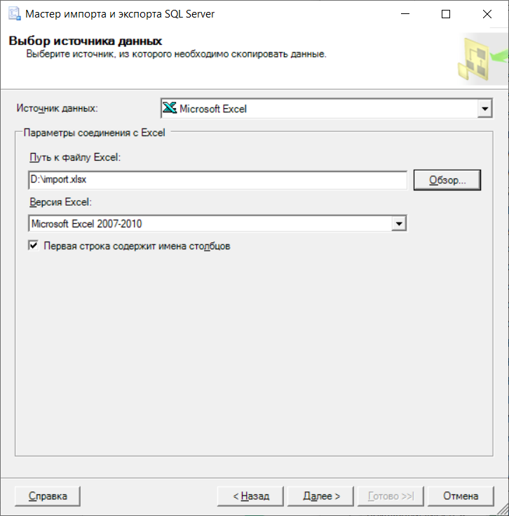
- На экране «Выбор назначения» выберите «Microsoft OLE DB Provider for SQL Server» в качестве источника назначения.
- Выберите имя сервера, на который хотите импортировать данные, из раскрывающегося списка «Имя сервера».
- Проверьте информацию аутентификации и выберите параметры, соответствующие режиму аутентификации вашего SQL Server.
- Выберите имя конкретной базы данных, в которую хотите импортировать данные, из раскрывающегося списка «База данных». Нажмите «Далее».
- Затем снова нажмите «Далее», чтобы принять параметр «Скопировать данные из одной или нескольких таблиц или представлений».
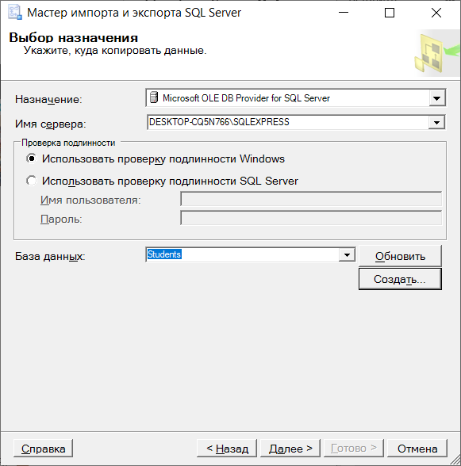
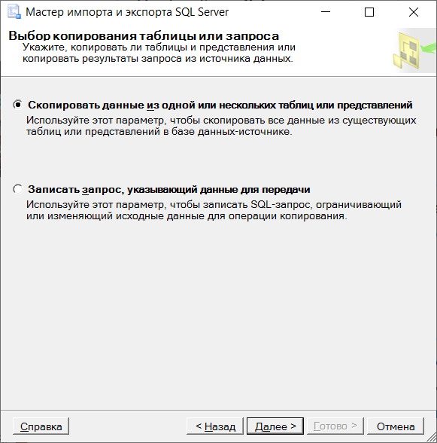
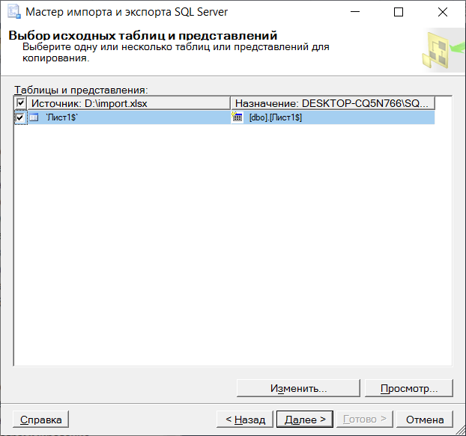
- Затем снова нажмите «Далее» в окне «Выбор исходных таблиц и представлений», далее «Готово» для завершения операции импорта.
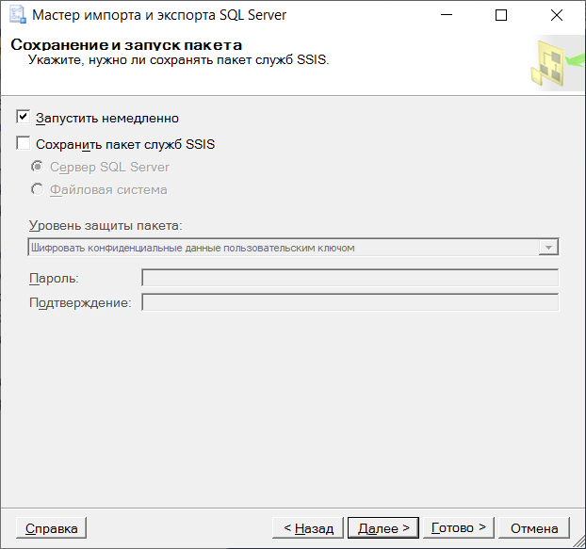
- После завершения импорта, нажмите «Закрыть» и проверьте результаты операции.
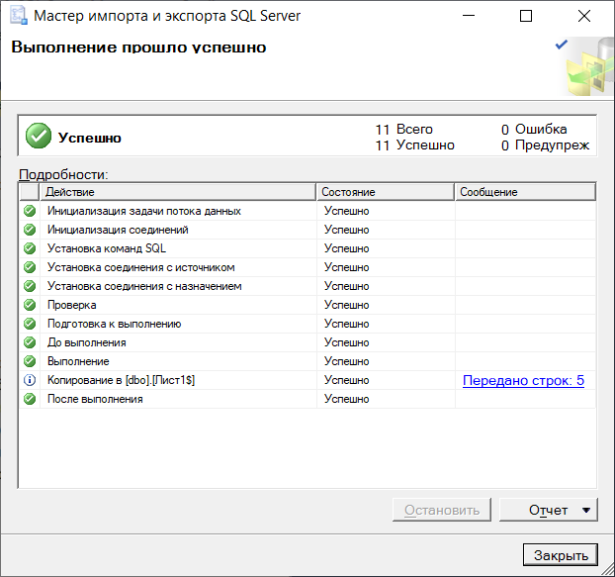
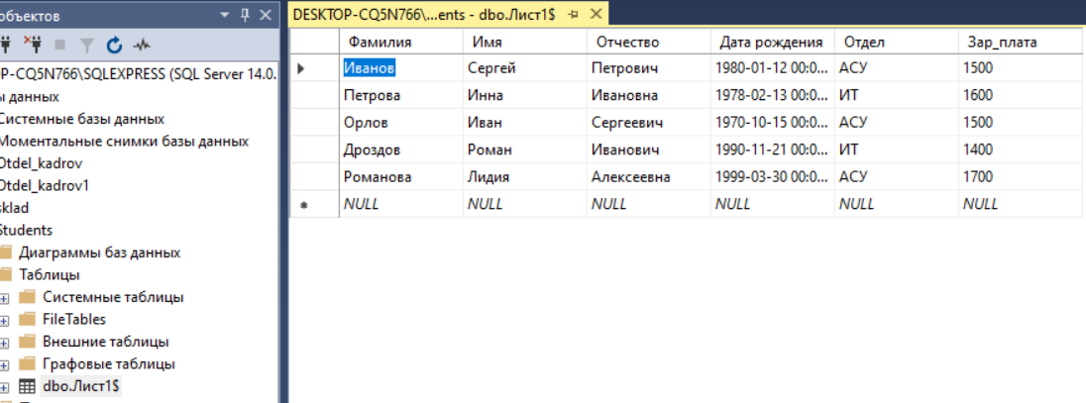

Задание 2. Осуществить экспорт данных.
Для осуществления экспорта необходимо создать текстовый файл (например «D:\export.txt». Экспорт данных рассматривается на базе данных «Otdel_kadrov» c передачей информации из таблицы «Empoloyee»
- Открыть SQL Server Management Studio.
- Нажмите «Подключиться», чтобы подключиться к серверу из SSMS.
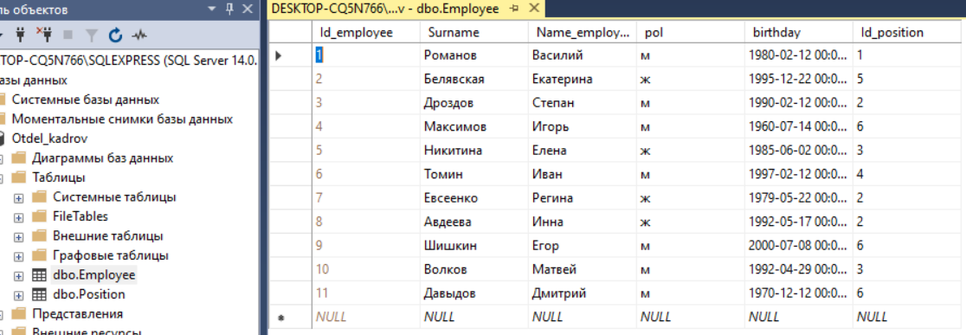
- Щелкните правой кнопкой мыши имя экземпляра базы данных, который хотите использовать, и выберите «Экспортировать данные» в меню «Задачи».
- Выберите «Microsoft OLE DB Provider for SQL Server» в качестве источника данных.
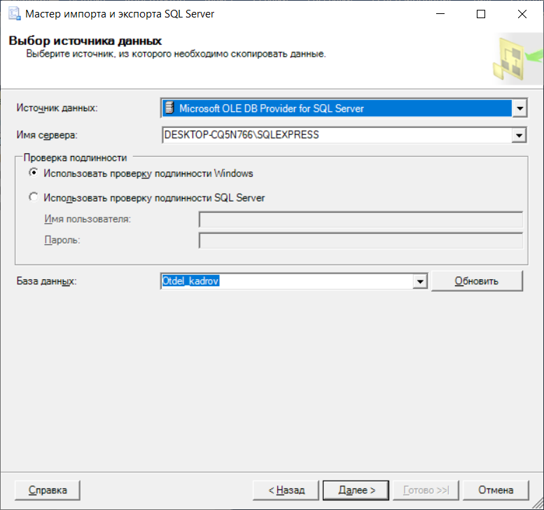
- Выберите имя сервера, с которого хотите экспортировать данные, в раскрывающемся списке «Имя сервера».
- Проверьте информацию аутентификации и выберите параметры, соответствующие режиму аутентификации вашего SQL Server.
- Выберите имя конкретной базы данных, из которой вы хотите экспортировать данные, в раскрывающемся списке «База данных». Нажмите «Далее».

- Выберите «Назначение “Неструктурированный файл”» в раскрывающемся списке «Назначение».
- Укажите путь к файлу и имя, заканчивающееся на «.txt» в текстовом поле «Имя файла» (демонстрируется на примере файла «D:\export.txt»). Выберите «Языковой стандарт: Русский (Беларусь)». Нажмите «Далее».
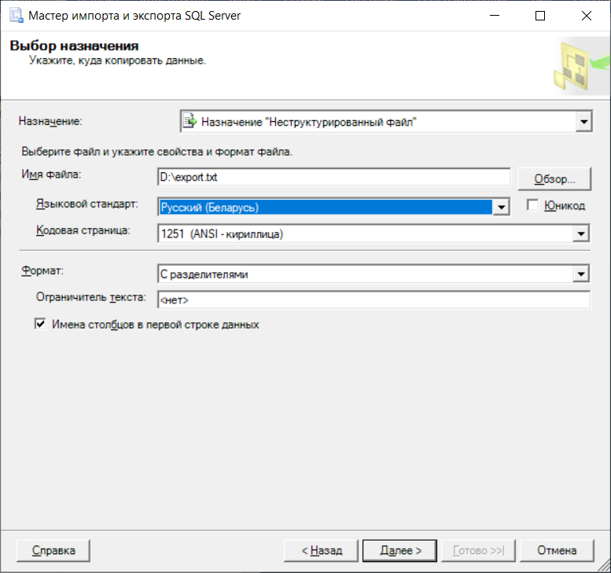

- Затем нажмите «Далее» еще раз, чтобы принять параметр «Копировать данные из одной или нескольких таблиц или представлений».
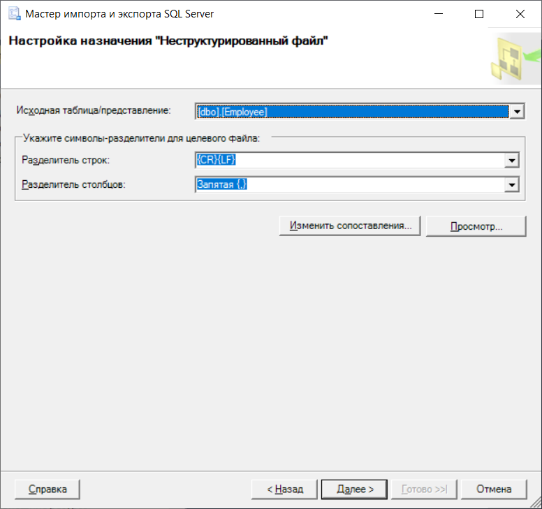
- В окне «Настройка назначения “Неструктурированный файл”» выберите исходную таблицу или представление, для которой надо осуществить экспорт. Для данного примера исходной таблицей была выбрана «Empoloyee». Нажмите «Далее» два раза. Изучив действия SSIS, которые будут выполняться, нажмите кнопку «Готово», чтобы завершить импорт.

- Если все пройдет успешно, то появится заключительное окно «Выполнение прошло успешно», которое можно закрыть.
- Проверьте результаты экспорта. Для этого откройте содержимое файла «export.txt».

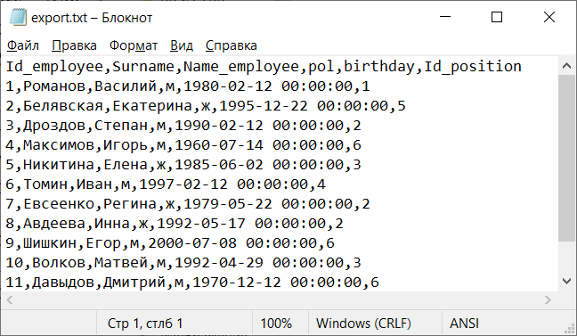
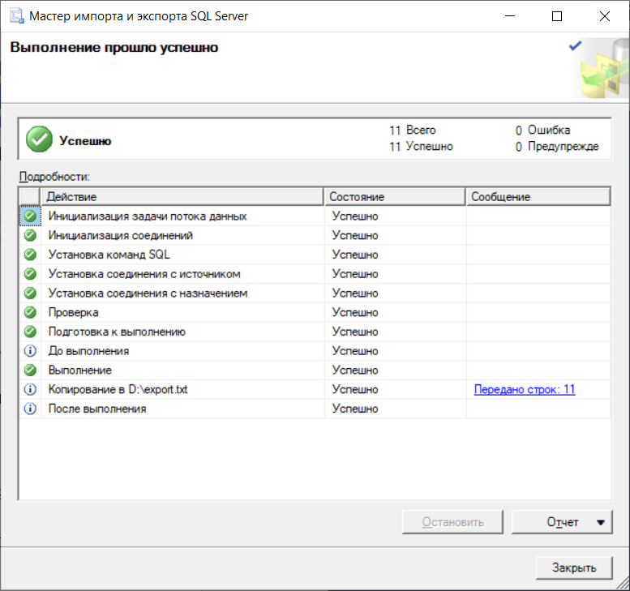

- КОНТРОЛЬНЫЕ ВОПРОСЫ
- Из каких источников данных можно осуществлять импорт?
- Опишите процесс импорта данных.
- Опишите процесс экспорта данных.
- ЛИТЕРАТУРА
Импорт и экспорт данных с помощью мастера импорта и экспорта SQL Server. [Электронный ресурс] – Режим доступа: https://docs.microsoft.com/ru-ru/sql/integration-services/import-export-data/import-and-export-data-with-the-sql-server-import-and-export-wizard?view=sql-server-ver15

Преподаватель К.О.Якимович

Рассмотрено на заседании цикловой
комиссии программного обеспечения
информационных технологий №10
Протокол № __ от «___»________2022
ПредседательЦК В.Ю.Михалевич

